2025
OKTOBER 10
Mo |  | Di | Mi | Do | Fr | Sa | So
 |  |  | 1 | 2  SCHLACHTTAG  jeden 1. Donnerstag im Monat!  Schlachtschüßl + Kesslfleisch | 3  TAG DT. EINHEIT  ganztags geöffnet! | 4 |   5  ERNTEDANK-  FEST
6 |  | 7 | 8 | 9 | 10  DIE 3 VON  DER B2!  Musikveranstaltung  -ausverkauft- | 11 | 12  TRACHTLER  VEREINS-ABEND
13 |  | 14 |   15 | 16 | 17  SCHÜTZEN  SCHIEßEN  +  GÄNSE | 18  KIRCHWEIH  GÄNSE  +  KIACHERL | 19  KIRCHWEIH  GÄNSE  +  KIACHERL
20 |  | 21 | 22  GANSJUNG  ESSEN | 23 | 24  SCHÜTZEN  SCHIEßEN | 25  Wirtschaft geschloßen! | 26  Wirtschaft geschloßen!
27 |  | 28 | 29 | 30 |     31  DAMPFNUDEL  FREITAG  HALLOWEEN
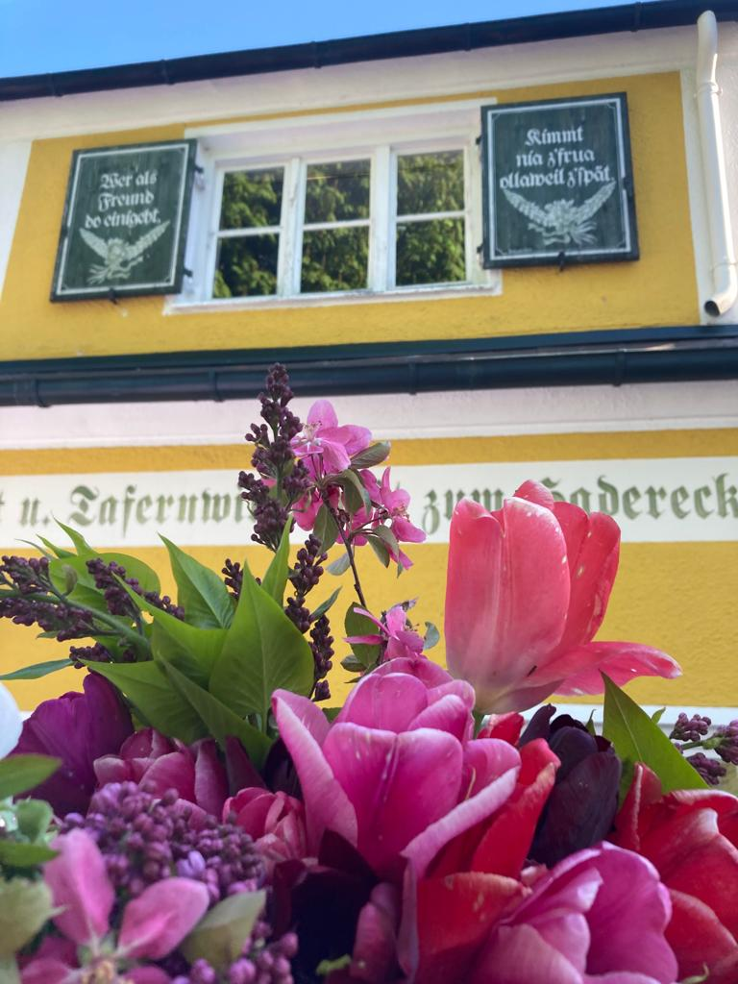
NOVEMBER 11
Mo | Di | Mi | Do | Fr | Sa | So
 |  |  |  |  | 1  ALLER-HEILIGEN | 2  ALLERSEELEN
3 | 4 | 5 | 6  SCHLACHTTAG  jeden 1. Donnerstag im Monat!  Schlachtschüßl + Kesslfleisch | 7  SCHÜTZEN  MARTINI SCHIEßEN | 8 |       9  HADERECKERS  FRÜHSTÜCKS-SONNTAG  9-15 Uhr  Ab 09.11.2025  jeden 2ten Sonntag  im Monat!  Standardspeisekarte + GÄNSE  11.30 – 21 Uhr
10 | 11 | 12  GANSJUNG  ESSEN | 13 | 14 | 15 | 16
17 | 18 | 19  BUß- & BETTAG | 20 | 21 | 22 | 23  TOTENSONNTAG
24 | 25 | 26 | 27 | 28  DAMPFNUDEL  FREITAG | 29  Wirtschaft geschloßen! | 30  Wirtschaft  geschloßen!


